102學年度王功國小六年級自然專題報告

研究主題：櫻花鉤吻鮭
（Oncorhynchus masou formosanus Jordan & Oshima）
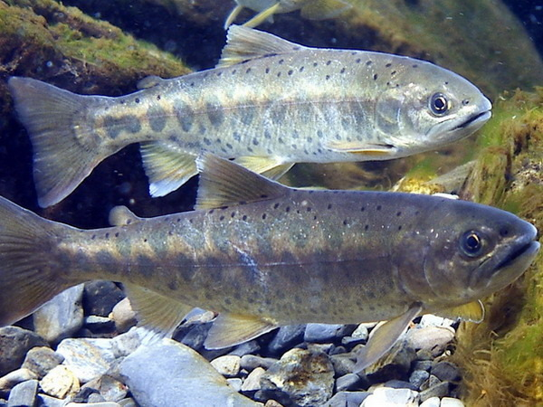
班級：603
座號：4號
姓名：林昞彥
指導教師：許甄華 老師
日期:中華民國103年5月15日
- 研究動機
因為想知道櫻花鉤吻鮭如何生長、交配生活和為甚麼要保護們等….
二、研究方法
1.yahoo和google查詢資料
三、研究內容
於1917年發現，又稱台灣鱒、梨山鱒或次高山鱒，泰雅族稱「本邦」，屬鮭目鮭科，為台灣特有亞種淡水魚類。櫻花 吻鮭原本和其他鮭鱒類一樣是洄游性魚類，但由於台灣歷經多次劇烈的地殼活動，洄游不易，逐漸成為陸封型鱒魚。牠是冰河時期遺留下來的生物，也是台灣唯一的寒帶魚類，不僅是探索生物演化的重要體材，也是台灣與亞洲大陸地塊連接的地質史證據之一，因此在學術上價值非凡。1940年代，櫻花 吻鮭遍布大甲溪上游的主流與支流，但由於大甲溪上游集水區的農業開發、農藥污染、水質優養化、攔砂壩興建等，破壞了生存環境，目前只剩下七家灣溪上游五公里的區域內有櫻花 吻鮭活動。政府於1984年依「文化資產保存法」將櫻花 吻鮭列為珍貴稀有動物，後又依野生動物保育法公告為保育類動物，且也將棲息地劃為野生動物保護區。同時，並投入許多經費與人力，進行研究與復育工作，但仍有許多問題待克服，才能使這種被稱為「國寶魚」的物種永遠繁衍不息。
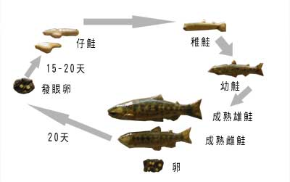
形態特徵： | 魚體側扁，呈紡錘形，口裂大；背部青綠色，腹部銀白色，體側中央有8～12個黑褐色橢圓形橫斑。
生態習性： | 冷水性魚類，生活於水溫10～15℃，清澈無污染的水域。幼魚不易在急流中活動與覓食，因此水潭較多。具跳躍能力，以水棲昆蟲或落水的昆蟲為食。
分布： | 只分布於大甲溪上游海拔1,500公尺以上的溪流，目前只在七家灣溪可以發現。
瀕臨絕種原 | 棲息地遭破壞。

四、參考資料
行政院能委畫特有生物研究保育中心‧台灣瀕臨絕種的動物櫻花鉤吻鮭‧2013年5月7日http://cec.tesri.gov.tw/cec/index.php?option=com_content&view=article&id=202&Itemid=220
五、研究發現
根據研究調查，櫻花鉤吻鮭近年來因為受到風災、水災和全球暖化現象衝擊，族群的生存受到嚴重威脅。櫻花鉤吻鮭經過長期的地理隔絕，演化成台灣特有亞種，不僅是探索生物演化的重要題材，也是台灣與大陸地塊相連之地質史上的證據，值得我們好好地珍惜與愛護。
六、我的感想
我覺得櫻花鉤吻鮭是要被人類保護的，不但洄游時會被吃或抓和棲息地一直被人類排放廢水、亂倒垃圾、亂捕殺等….，所以我們人類要好好保護台灣國寶魚，讓他各著美好的生活。

